糾正案文

被糾正機關：臺北市政府。

案 由：新隆社區與大孝大樓持分共有同一筆土地，臺北市政府卻以兩者訂有分管協議書為由，核准大孝大樓免附其他共有人土地使用同意書單獨拆除重建，之後又違法受理審查核定新隆社區為高氯離子混凝土建築物，並限期住戶停止使用、自行拆除，嚴重影響所有權人財產權益，顯有違失，爰依法提案糾正。

事實與理由：
本案係緣於民眾陳訴指稱，臺北市政府無視源堃建設股份有限公司（下稱源堃建設）所有之大孝大樓與新隆社區持分共有同一筆土地，且共同領有同一張使用執照之事實，逕以源堃建設與臺北市新隆社區管理委員會（下稱新隆社區管委會）間訂有分管協議書為由，未經全體土地所有權人同意，率予同意大孝大樓單獨拆除重建，侵害新隆社區所有人財產權益等情。案經函請臺北市政府查復說明，嗣於民國（下同）111年10月18日赴現場履勘，111年11月3日約請臺北市政府副秘書長率該府都市發展局（下稱都發局）、地政局、該市建築管理工程處（下稱建管處）、都市更新處（下稱都更處）、古亭地政事務所等相關業務主管人員到院詢問，經臺北市政府依詢問事項補充說明後，復向該府、臺北高等行政法院、臺灣臺北地方法院調閱相關卷證，再於112年8月29日約請臺北市政府副市長率都發局、建管處、都更處等相關業務主管人員到院詢問。經調查發現，臺北市政府涉有違失，應予糾正促其注意改善。茲臚列事實與理由如下：

臺北市中正區南海段一小段84地號土地面積為15,660平方公尺，為72年前臺北市政府國民住宅處取得並起造興建之新隆社區與原大孝大樓共有基地，詎該處74年1月以土地持分比例19.56%，面積計3,063.48平方公尺，作為大孝大樓所屬基地，連同大孝大樓整幢建物一併公告標售，然查該案使用執照暨其附圖大孝大樓建築基地面積僅為2,475.66平方公尺，僅占全筆土地15.81%，二者明顯不符，顯有違失。

按建築法所稱之建築基地，為供建築物本身所占之地面及其所應留設之法定空地（建築法第11條第1項前段參照）；次按直轄市或縣市主管建築機關核發建造執照時，應於執照暨附圖內標註土地座落、基地面積、建築面積、建蔽率，及留設之空地位置等，同時辦理空地地籍套繪圖（建築基地法定空地分割辦法第2條第1項參照）。是以，實施建築管理後建造之建物辦理建物所有權第一次登記時，其坐落基地自應以建築執照暨附圖內所載基地範圍及面積為準。

查臺北市中正區新隆社區與大孝大樓坐落於該區南海段一小段84地號土地（下稱系爭土地），該筆土地係經臺北市政府辦理新隆里地區區段徵收取得。臺北市政府72年取得系爭土地後，由前臺北市政府國民住宅處擔任起造人，除興建國宅大樓（即社隆社區）供安置拆遷戶及一般市民外，並興建辦公大樓（即原大孝大樓）15層1幢，嗣於74年1月15日（74北市宅三字第21271號公告）將原大孝大樓整幢及其持分土地，以公開標售方式出售予同一單位整體使用。

次查新隆社區與原大孝大樓興建工程係於71年7月12日取得71建字第0975號建造執照，71年9月23日開工，73年11月30日竣工，嗣於74年10月22日取得74使字第1199號使用執照。依當時配置圖顯示，大孝大樓為A區，基地範圍為S1，基地面積為2,475.66平方公尺；新隆社區為B、C區，基地範圍為S2，基地面積為13,184.30平方公尺（如下圖1）。至於使用執照存根及配置圖詳見後附圖1、2、3。
- 重建前大孝大樓建築基地範圍及面積
註：
1.土地登記面積15,660平方公尺（實測面積15,659.96平方公尺）。
2.分管協議範圍為大孝大樓實際建物坐落範圍。
3.S1為大孝大樓基地範圍2,475.66平方公尺。（圖上記載面積2,484.58並未扣除截角面積8.92，扣除截角面積後，應為2,475.66。計算式為74.5*33.35-8.92=2,484.58-8.92=2,475.66。）
4.S2為新隆社區基地範圍13,184.30平方公尺（15,659.96-2,475.66=13,184.30）。
資料來源：臺北市政府簡報資料。

惟查，前臺北市政府國民住宅處係於74年1月公告標售大孝大樓整幢建物及其持分土地，斯時大孝大樓尚未取得使用執照，惟該處即以土地持分比例17,089/87,356，約19.56%，面積計3,063.48平方公尺，作為大孝大樓所屬基地進行標售；嗣74年10月22日大孝大樓始取得使用執照，然而執照暨附圖所認定大孝大樓之建築基地面積卻是2,475.66平方公尺，僅占系爭土地15.81%；造成76年大孝大樓辦理建物所有權第一次登記，建物所有權人以土地持分比例17,089/87,356，約19.56%辦理登記，計持分土地面積3,063.48平方公尺，遠大於建築基地面積，衍生使用執照圖說面積與產權登記面積不相符合等情，嚴重影響共有人新隆社區556戶住戶財產權益。

綜上所述，系爭土地為72年前臺北市政府國民住宅處取得並起造興建之新隆社區與原大孝大樓共有基地，詎該處74年1月以土地持分比例19.56%，面積計3,063.48平方公尺，作為大孝大樓所屬基地，連同大孝大樓整幢建物一併公告標售，然查該案使用執照暨其附圖大孝大樓建築基地面積僅為2,475.66平方公尺，僅占全筆土地15.81%，二者明顯不符，顯有違失。

臺北市政府明知新隆社區與大孝大樓持分共有系爭土地，且原大孝大樓土地持分面積遠大於重建建築基地面積，卻在共有土地未分割，應有部分位置無法確定的情況下，率於98年6月5日簽准同意當時大孝大樓所有權人瑞昇第一不動產股份有限公司申請就74使字第1199號使用執照A區部分單獨拆除，且依原建蔽率及原總樓地板面積辦理重建，並以原使用執照範圍認定基地面積，造成大孝大樓重建後，有178坪土地持分面積，沒有對應的區分所有建物；嗣於100年3月1日又簽准免附其他共有人同意書，僅據申請人與新隆社區管委會96年11月9日簽訂之分管協議書，率予核發建造執照核准單獨重建，並於108使字第0058號使用執照附款第20點第2款載明：「本案若有產權爭議，由起造人自行負責，依協議書第7條：同意免檢附其他幢（臺北市新隆社區管理委員會）所有權人同意書。」除違反建築法第30條規定申請建造執照應附土地權利證明文件外，並於使用執照上以附款轉嫁責任，作為卸責之藉口，嚴重影響不動產交易安全，核有違失。

臺北市中正區新隆社區與原大孝大樓係由前臺北市政府國民住宅處擔任起造人，經該處委外設計及施工，共同領有71建字第0975號建造執照與74使字第1199號使用執照，且持分共有同一筆土地，已如前述。

原大孝大樓因鑑定屬高氯離子混凝土建築物（俗稱海砂屋），復經臺北市政府列管須拆除重建，爰向該府申請就74使字第1199號使用執照A區部分單獨拆除重建，經臺北市政府98年6月5日同意依原建蔽率及原總樓地板面積重建，並以原使用執照範圍認定基地面積：

臺北市結構工程工業技師公會前以97年12月11日（97）北結師卿（九）字第0970984號函鑑定大孝大樓屬高氯離子混凝土建築物，建議拆除重建，臺北市政府都發局嗣以97年12月26日北市都建字第09773799300號函當時大孝大樓所有權人瑞昇第一不動產股份有限公司立即停止使用並辦理拆除重建事宜，以維護居住使用安全，該公司遂據此申請大孝大樓（僅 74使字第1199號使用執照A區部分，B、C區未納入申請範圍）拆除重建。

建管處為大孝大樓於部分土地申請拆除重建，涉及土地權利證明文件及基地使用範圍認定等情，於98年6月5日簽准（由當時副市長代為決行）認定原則如下：

依原建蔽率及容積率或原總樓地板面積申請重建。

基於分管概念，同意比照92建字第100號建造執照案例（前三三一震災案例）及當時該府法規委員會（現為法務局）意見，於執照加註如有產權爭議由申請人自行負責後，同意免附其他幢所有權人同意書。

使用基地面積依原領有74使字第1199號使用執照範圍（84地號部分使用）。

建管處再於98年9月25日簽准（由當時副市長代為決行），同意依原建蔽率41.98%及原總樓地板面積14,932.08平方公尺拆除重建。

嗣於100年3月1日簽准核發建造執照（100建字第0087號），100年9月23日開工，107年12月13日竣工，108年3月27日核發使用執照（108使字第0058號）。

臺北市政府明知原大孝大樓土地持分面積遠大於建築基地面積，率於98年6月5日核准依原使用執照基地使用範圍，作為重建後大孝大樓之基地面積，造成大孝大樓重建後，有178坪土地持分面積，沒有對應的區分所有建物，實屬可議：

承上所述，臺北市建管處為大孝大樓於部分土地單獨拆除重建等情，於98年6月5日簽准，依原領有74使字第1199號使用執照範圍作為使用基地面積之認定。臺北市政府進一步表示，重建前後大孝大樓之基地面積皆為2,484.58平方公尺（按該2,484.58平方公尺並未扣除道路截角面積8.92平方公尺，扣除截角面積後之基地面積應為2,475.66平方公尺），約為751.59坪，並無陳訴人所稱原使用土地面積926坪之事實；又，大孝大樓係經簽奉核可依原建蔽率及原核准容積樓地板面積拆除重建，原核准容積樓地板面積為14,932.08平方公尺，重建後容積樓地板面積為12,432.78平方公尺，符合規定云云。

查臺北市政府所稱之基地面積，係指使用執照配置圖中大孝大樓的基地範圍，如圖2、3之S1範圍。

- 重建前大孝大樓於使用執照上之基地範圍
註：
1.整筆土地面積為15,660平方公尺（實測面積15,659.96平方公尺）。
2.分管協議範圍為大孝大樓實際建物坐落範圍。
3.S1為大孝大樓基地範圍2,475.66平方公尺（已扣除截角面積8.92平方公尺）。
4.S2為新隆社區基地範圍13,184.30平方公尺。
資料來源：臺北市政府簡報資料。
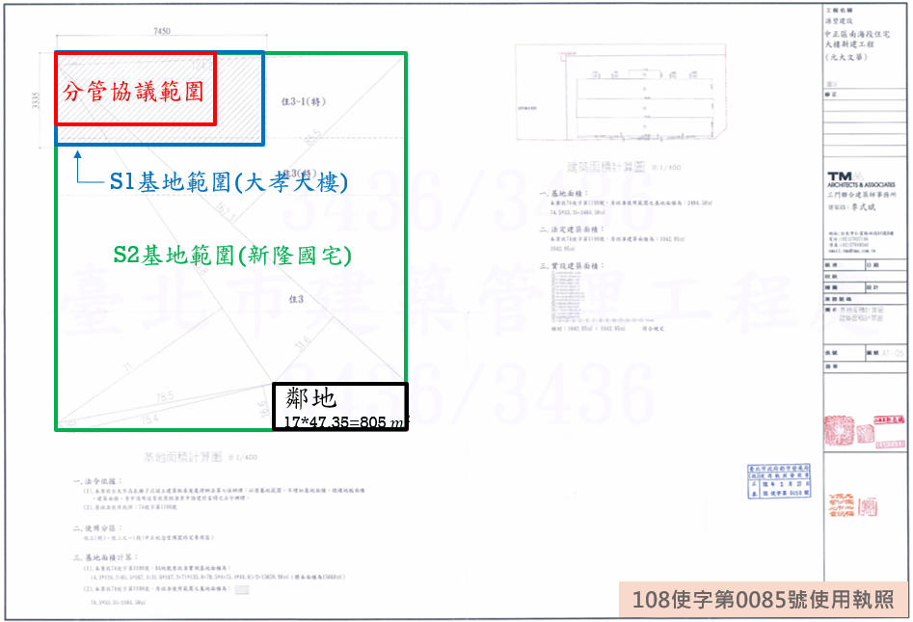
- 重建後大孝大樓於使用執照上之基地範圍
資料來源：臺北市政府簡報資料。

惟按民法第799條第4項規定：「區分所有人就區分所有建築物共有部分及基地之應有部分，依其專有部分面積與專有部分總面積之比例定之。但另有約定者，從其約定。」同條第5項規定：「專有部分與其所屬之共有部分及其基地之權利，不得分離而為移轉或設定負擔。」公寓大廈管理條例第4條第2項亦規定：「專有部分不得與其所屬建築物共用部分之應有部分及其基地所有權或地上權之應有部分分離而為移轉或設定負擔。」是以建築物不能與其坐落基地分離，同一基地上各區分所有權均應有相對應使用基地比例即應有部分。

次按區分所有建物，謂數人區分一建築物而各專有其一部，就專有部分有單獨所有權，並就該建築物及其附屬物之共同部分共有之建築物（民法第799條第1項規定）；區分所有乃就建築物而言，亦即就一建築物之特定部分（專有部分）各自得成為單獨所有權之標的，該專有部分與其他該建築物專有部分所有人全體共有之共同部分組合而成為一區分所有權。各一建築物得原始或繼受而由數人各自取得建物區分所有權，亦得由一人原始取得後就建築物為區分所有權之登記（民法第799條之2）。又建築物不能與其坐落基地分離，同一基地上各區分所有權均應有相對應使用基地比例即應有部分（至區分所有建物與坐落基地應有部分之使用權源係基於所有權或地上權或租賃關係或使用借貸關係，為別一法律問題），僅其應有部分究應如何計算？98年1月23日修正公布、同年7月23日施行之民法第799條第4項規定，除當事人另有約定外，應依區分所有建物專有部分面積與專有部分總面積之比例定之，此項原則性之規範於該條項修正施行前，本於公平正義、社會通念、誠實信用或事物之本然，亦均當如此，自應引為法理而予適用。因此，建築物由一人原始取得而以區分所有型態為所有權第一次登記時，其各專有部分所屬共有部分及基地應有部分之分配，仍應按各專有部分面積與專有部分總面積之比例定之。（參見最高法院101年台抗字第788號民事裁定）

查前臺北市政府國民住宅處以土地持分比例19.56%，面積計3,063.48平方公尺，作為大孝大樓所屬基地，於74年1月連同大孝大樓整幢建物一併公告標售，然而使用執照暨其附圖核准大孝大樓建築基地面積僅為2,475.66平方公尺，占全筆土地15.81%，造成大孝大樓土地持分面積遠大於建築基地面積，衍生建築執照圖說範圍與產權登記面積不相符合等情等情，已如上述。

大孝大樓嗣於76年間辦竣建物所有權第一次登記，當時固然無需記載基地權利範圍，而無各建號分配基地權利範圍可稽，惟建物所有權人持有系爭土地權利範圍合計為17,089/87,356，約19.56%。其後產權幾經移轉，時至108年4月大孝大樓辦理滅失登記時，建物所有權人源堃建設持有基地應有部分合計仍為17,089/87,356，大孝大樓相對應之基地持分面積仍為3,063.48平方公尺。

惟查大孝大樓拆除重建後，所有權人源堃建設於108年7月辦理重建後大孝大樓建物所有權第一次登記（登記建號自2990至3010），建物登記面積總計為17,594.18平方公尺，各區分所有建物持分之土地權利範圍合計約為13,810/87,356，約15.81%（如表1），基地權利面積僅為2,475.66平方公尺。換言之，大孝大樓各區分所有建物相對應之基地權利面積，重建前與重建後相差587.82平方公尺（3,063.48-2,475.66=587.82，約178坪），亦即大孝大樓重建後，有178坪的土地持分面積，沒有對應區分所有建物，不僅引發新隆社區住戶認為有圖利建商之虞，甚至就該178坪土地是否還能核算容積？應否參與新隆社區都市更新？均造成新隆社區後續劃設都市更新範圍之困擾（大孝大樓重建前後產權登記之比較如表2）。
- 源堃建設就重建後大孝大樓主張分配之各建號基地權利範圍
建號 | 基地分配持分比例
2990 | 4,299,460/873,560,000
2991至3010 | 各該建號均為6,690,000/873,560,000
合計 | 138,099,460/873,560,000  （約15.81%，計2,475.66㎡）

資料來源：本院依臺北市政府提供資料整理製作。
- 大孝大樓重建前後產權登記面積比較表
單位：平方公尺
登記面積 | 重建前  （A） | 重建後  （B） | 差異  （B）-（A）
基地持分面積  (持分比例) | 3,063.48  (19.56%) | 2,475.66  (15.81%) | -587.82
建物登記總面積 | 17,589.62 | 17,594.18 | +4.56
專有部分面積 | 12,841.44 | 10,314.66 | -2,526.78
共有部分面積 | 4,748.18 | 7,279.52 | +2,531.34

資料來源：本院依臺北市政府提供資料整理製作。

臺北市政府100年3月1日簽准免附其他共有人同意書，僅據申請人瑞昇第一不動產股份有限公司與新隆社區管委會96年11月9日簽訂之分管協議書，率予核發100建字第0087號建造執照核准單獨重建，並於108使字第0058號使用執照附款第20點第2款載明：「本案若有產權爭議，由起造人自行負責，依協議書第7條：同意免檢附其他幢（臺北市新隆社區管理委員會）所有權人同意書。」除違反建築法第30條規定申請建造執照應附土地權利證明文件外，並於使用執照上以附款轉嫁責任，作為卸責之藉口，嚴重影響不動產交易安全：

依建築法第30條規定：「起造人申請建造執照或雜項執照時，應備具申請書、土地權利證明文件、工程圖樣及說明書。」是以，起造人申請建造執照時，應具備土地權利證明文件，且應取得全體共有人之土地使用權同意書。

查建管處為大孝大樓申請單獨拆除重建，於98年6月5日簽准，於執照加註如有產權爭議由申請人自行負責後，同意免附其他幢所有權人同意書。其理由略以：

擬拆除之大孝大樓（A幢建物）已取得相關權利人同意書，惟因土地共同持分，全體共有人之土地使用權同意書不易取得，且大孝大樓與其他幢除使用共同車道出入口外，停車與維生管線各自獨立，建物屬性及管理方式等亦皆不同，於新申請之建照圖說亦於A幢建物重新規劃設置車道出入口供該幢建物使用。經申請人與新隆社區管委會於96年11月10日區分所有權人會議作成決議：「除通往地下停車場車道共同使用外，各自管理，如建築物有修建、改建、重建或其他重大修繕事宜，無需取得他方之同意。」相較前案（92建字第100號建造執照）更不影響其他共有人權益。

申請人說明該案為原地拆除重建，未涉及土地暨其他幢建築物持分權利之變更，或基地實際使用空間上之變化，亦未影響其他幢現有建物之公共使用空間。申請人並檢具切結書，說明無損其他幢權益，日後有任何爭議與該府無涉。併切結未來其他幢擬拆除重建時，A幢所有權人在上述相同條件前提下，亦應同意，未來若有私權糾紛，自行解決，與該府無涉。

建管處認為A幢建物之所以成為海砂屋，係因國家標準CNS3090預拌混凝土及CNS13465新拌混凝土水溶性氯離子含量至83年7月22日始訂出所致，受損不可歸責於申請人。申請人申請依原建蔽率及容積率或原總樓地板面積，不申請海砂屋及其他之放寬獎勵面積，僅係維護其既有之權利，填補其所受損害並無更有所得，不涉及其他土地共有人之權益。且依鑑定結果原建物亦涉及公共安全議題，似可比照三三一震災受損建物辦理。

行為時該府法規委員會意見略以：「A幢既與新隆社區國宅管委會簽訂分管協議，並有A幢建築物所有權人出具切結書，似可逕認該協議書為建築法第30條所稱土地權利證明文件。」

臺北市政府進一步表示，新隆社區管委會與瑞昇第一不動產股份有限公司前於96年11月9日簽訂分管協議書，該協議書第7條約定：「……如建築物有修建、改建、重建或其他重大修繕事宜，各自申請及辦理，毋庸取得他方之同意」，該府本於私法自治及契約自由之原則，同意大孝大樓單獨進行改建工程，爰於100年3月21日核發100建字第0087號建造執照。

惟查，針對共有土地部分共有人持全體共有人向法院認證之土地分管契約書，是否得免附其他共有人之土地使用同意書申請建築一事，內政部曾以87年9月23日台87內營字第8708018號函示：「按『共有土地或建築物改良物，其處分、變更及設定地上權、永佃權、地役權或典權，應以共有人過半數及其應有部分合計過半數之同意行之。但其應有部分合計逾三分之二者，其人數不予計算。』、『本法第1項所稱『處分』，包括買賣、交換、共有土地上建築房屋及共有建物之拆除等法律上之處分。但不包括贈與無償之處分及共有物分割。』為土地法第34條之1第1項、土地法第34條之1執行要點第2點所明定。另有關分管契約，係共有人就共有物之使用、收益或管理方法所訂定之契約，為約定維持共有關係所訂定共有物管理之方法。本件有關共有土地部分共有人持全體共有人向法院認證之土地分管契約書申請建築時，仍應依上開規定出具其他共有人之同意書辦理。」基此，臺北市政府逕自同意大孝大樓單獨申請重建時，免附具其他共有人之土地使用同意書，於建築法及相關行政函釋殊有未合。

次查，臺北市政府基於分管概念，援引該府92年建字第100號建造執照處理方式，同意大孝大樓單獨進行重建工程，免附其他幢所有權人之同意書，該府甚至認為相較前案，大孝大樓之處理方式更不影響其他共有人權益。然經檢視92年建字第100號建造執照簽辦公文顯示，該案係三三一震災受損建物申請重建案件，該重建案已取得共有人半數及其應有部分合計半數之同意，且未涉及共同停車空間及防空避難室等共用空間，亦未涉及土地暨建築物持分權利之變更或基地實際使用空間上之變化，因此該府認為部分所有權人因無須參與重建而未出具同意書，有其合理性存在。惟查改建前之大孝大樓與新隆社區除使用共同車道出入口外，大孝大樓基地範圍內尚有部分與新隆社區共同持有之地下空間，甚至大孝大樓土地登記面積還遠大於基地使用面積，大孝大樓與新隆社區之產權與實際使用範圍彼此交錯混雜，相關權利義務相對複雜，該府未釐清實情，逕自援引比照辦理，難辭魚目混珠之咎。

再查，臺北市政府雖以大孝大樓拆除重建之申請人檢具切結書，說明無損其他幢權益，並切結未來其他幢擬拆除重建時，該幢所有權人在相同條件前提下，亦應同意，未來若有私權糾紛，自行解決，與該府無涉云云。惟查該切結書係由大孝大樓拆除重建之申請人自行切結，能否拘束後續移轉取得之所有權人，尚有疑義；且切結書不具強制力，無法逕予強制執行，未來如雙方因切結書產生爭議，仍須回歸司法審判，該府美其名本於私法自治及契約自由原則，同意大孝大樓單獨進行改建工程，實則使財產資源分配向某一方傾斜，又無法完全消除另一方的疑慮。

另查，108使字第0058號使用執照列管的注意事項僅於第20點第2款記載：「本案若有產權爭議，由起造人自行負責，依協議書第7條：同意免檢附其他幢（臺北市新隆社區管理委員會）所有權人同意書。」（如下圖4）該府並未將相關資訊充分揭露，只是於使用執照上以附款轉嫁責任，並以此作為卸責之藉口，對於交易安全之維護，避免後續產權糾紛，實非可取。

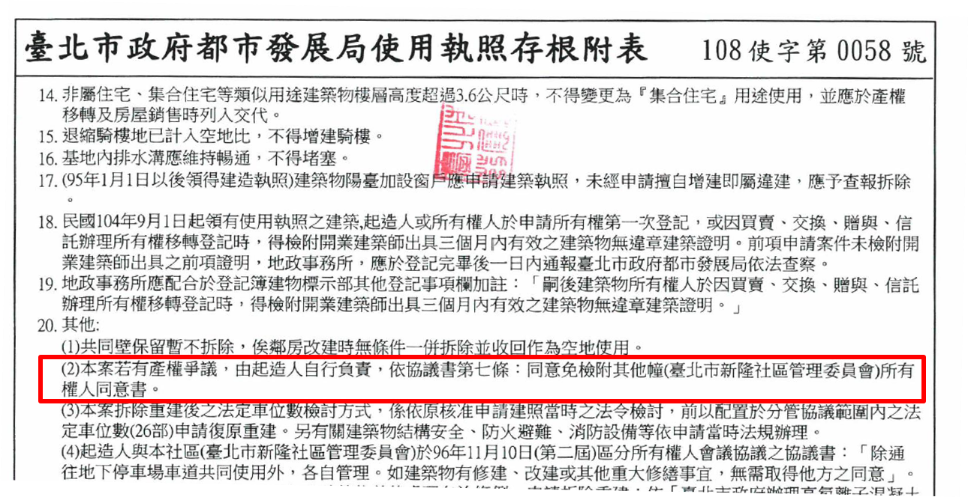
- 108使字第0058號使用執照注意事項

綜上所述，臺北市政府明知新隆社區與大孝大樓持分共有系爭土地，且原大孝大樓土地持分面積遠大於重建建築基地面積，卻在共有土地未分割，應有部分位置無法確定的情況下，率於98年6月5日簽准同意當時大孝大樓所有權人瑞昇第一不動產股份有限公司申請就74使字第1199號使用執照A區部分單獨拆除，且依原建蔽率及原總樓地板面積辦理重建，並以原使用執照範圍認定基地面積，造成大孝大樓重建後，有178坪土地持分面積，沒有對應的區分所有建物；嗣於100年3月1日又簽准免附其他共有人同意書，僅據申請人與新隆社區管委會96年11月9日簽訂之分管協議書，率予核發建造執照核准單獨重建，並於108使字第0058號使用執照附款第20點第2款載明：「本案若有產權爭議，由起造人自行負責，依協議書第7條：同意免檢附其他幢（臺北市新隆社區管理委員會）所有權人同意書。」除違反建築法第30條規定申請建造執照應附土地權利證明文件外，並於使用執照上以附款轉嫁責任，作為卸責之藉口，嚴重影響不動產交易安全，核有違失。

依據臺北市高氯離子混凝土建築物善後處理自治條例第5條規定，海砂屋的鑑定應以建物所有權人自行委託鑑定為原則，如鑑定之戶數達2戶以上，且區分所有權比例達整幢（棟）建築物區分所有權百分之十以上，已鑑定部分所有權人得向臺北市政府都發局申請協助全幢（棟）鑑定作業，該局得命未辦理鑑定之所有權人限期辦理鑑定。新隆社區透過區分所有權人會議，以多數決方式授權建設公司就社區全體建物辦理高氯離子混凝土建築物鑑定作業，核與前揭規定不符，臺北市政府率予受理審查核定，並限制住戶停止使用、限期拆除，嚴重影響建物所有權人財產權益，核有未當。

臺北市政府於108年7月22日公告新隆社區經鑑定為高氯離子混凝土建築物，嗣於108年8月21日，依都市更新條例第7條第1項第3款規定，將新隆社區所在基地迅行劃定為更新地區：

新隆社區於107年9月1日召開第10屆第1次臨時區分所有權人會議，該次會議決議授權新隆社區管委會與國揚實業股份有限公司（下稱國揚公司）、神揚建設股份有限公司（下稱神揚公司）簽訂「都更備忘錄」。依該都更備忘錄第1條第4項之約定，神揚公司應於相關事項完成後一定期限內，啟動高氯離子混凝土建築物鑑定作業。

新隆社區管委會於107年9月10日與國揚公司、神揚公司簽署都更備忘錄，神揚公司旋依該都更備忘錄第1條第4項之約定，於107年10月2日委託社團法人台北市土木建築學會辦理新隆社區高氯離子混凝土建築物結構安全鑑定。

社團法人台北市土木建築學會於107年10月4日至107年10月9日至新隆社區進行混凝土鑽心取樣作業，107年10月22日進行鋼筋探測及損壞調查。並於107年12月3日提出鑑定報告。

新隆社區於107年12月22日第10屆第1次區分所有權人會議，決議將鑑定結果函送臺北市政府相關單位續處。

該府受理後，經提臺北市高氯離子混凝土建築物鑑定報告文件審查及爭議處理委員會召開多次審查會議，新隆社區管委會並檢送修正後之社團法人台北市土木建築學會108年5月15日北市土建（108）字第0001號鑑定報告書，表示新隆社區鑑定結果為高氯離子混凝土建築物，該委員會審認上述鑑定報告符合臺北市高氯離子混凝土建築物善後處理自治條例及行為時臺北市高氯離子混凝土建築物鑑定原則手冊之規定。臺北市政府遂認新隆社區屬須拆除重建之建築物，乃依臺北市高氯離子混凝土建築物善後處理自治條例第7條第1項規定，以108年7月22日北市都建字第1083224442號公告新隆社區經鑑定為高氯離子混凝土建築物，應於公告日起2年內停止使用（應投保公共意外責任保險之消費場所，應於公告日起6個月內停止使用），並於3年內自行拆除；另以108年8月22日北市都授建字第1083232583號函通知新隆社區各區分所有權人應於110年7月22日前停止使用，並於111年7月22日前自行拆除。

其後，臺北市政府為加速高氯離子混凝土建築物儘速拆除重建，以維護公共安全，該府依都市更新條例第7條第1項第3款規定【為避免重大災害之發生，直轄市、縣（市）主管機關應視實際情況，迅行劃定更新地區】，於108年8月21日將新隆社區所在基地迅行劃定為更新地區。臺北市政府在該迅行劃定更新地區案中稱其辦理目的有二，一是為避免重大災害之發生，促進地區環境安全及提升居住品質，另一則是協助劃設更新地區，加速高氯離子混凝土建築物儘速拆除重建，提供居民整合意願。倘更新地區範圍內之土地及合法建築物所有權人參與意願，達都市更新條例第37條規定時，即可提送都市更新事業計畫向該府申請更新改建事宜。

新隆社區透過區分所有權人會議，以多數決方式授權建設公司就社區全體建物辦理高氯離子混凝土建築物鑑定作業，核與現行臺北市高氯離子混凝土建築物善後處理自治條例第5條規定，建築物所有權人應自行委託鑑定之意旨不符，臺北市政府率予受理審查，核有未當：

臺北市政府為處理轄內高氯離子混凝土建築物，維護公共安全，前於86年8月25日訂定發布「臺北市高氯離子混凝土建築物善後處理辦法」，作為該府執行上之操作準據。嗣於98年10月2日修正全文暨名稱為「臺北市高氯離子混凝土建築物善後處理自治條例」，將法令位階提升為自治條例，其後歷經多次修正，並訂定若干子法，如臺北市政府辦理高氯離子混凝土建築物善後處理準則、臺北市列管高氯離子混凝土建築物後續處理原則、臺北市列管須拆除重建高氯離子混凝土建築物未依限停止使用罰鍰處分裁罰基準、 臺北市高氯離子混凝土建築物優先強制拆除原則等。

按現行臺北市高氯離子混凝土建築物善後處理自治條例第5條規定：「（第1項）建築物所有權人，在發現建築物有白華、析晶、鋼筋腐蝕、混凝土剝落等現象時，應自行委託經都發局認可公告之鑑定機關（構）鑑定，經鑑定屬高氯離子混凝土建築物者，建築物所有權人應在30日內備文檢附鑑定報告文件，向都發局報備處理。（第2項）前項鑑定報備文件係就整幢（棟）建築物部分範圍辦理鑑定者，鑑定結果屬高氯離子混凝土建築物，並建議應拆除重建或整幢（棟）辦理鑑定者，如鑑定部分之戶數達2戶以上，且區分所有權比例達整幢（棟）建築物區分所有權百分之十以上，已鑑定部分所有權人得向都發局申請協助全幢（棟）鑑定作業。（第3項）都發局受理前項申請，得命未辦理鑑定之所有權人限期辦理鑑定，逾期未完成鑑定者，得依行政執行法強制執行。」

次按同條例第7條第1、2項規定：「（第1項）經鑑定須拆除重建之建築物，都發局應列管公告，依建築法規定通知所有權人停止使用，並限期命所有權人拆除。逾期未停止使用者，得處建築物所有權人新臺幣5千元以上6萬元以下罰鍰，必要時得按次處罰。其仍未停止使用者，得依行政執行法規定處以怠金及停止供水供電。逾期未拆除者，依建築法規定，得強制拆除，拆除費用由所有權人負擔。（第2項）前項經列管須拆除之建築物經都發局專案核准者，得依原建蔽率、原容積率（或原總樓地板面積）、原院落深度重建。申請重建者，得放寬法定容積率、原容積率或原總樓地板面積之百分之三十。」

高氯離子混凝土建築物，俗稱海砂屋，即建築房屋時混凝土所用的砂，是來自海邊的海砂，而非正常所用的河砂。由於海砂中含有氯離子，短期會使牆面滲出白色的痕漬（俗稱「壁癌」），長期則會加速腐蝕鋼筋，造成混凝土塊剝落，嚴重損害房屋的結構體（參見臺北市建管處全球資訊網/常見問答中對於「何謂海砂屋」的說明）。

臺北市政府為鼓勵高氯離子混凝土建築物所有權人自行拆除重建，一方面得經專案核准依原建蔽率、原容積率或原總樓地板面積重建，並給予容積獎勵，另一方面則限期所有權人停止使用並命其拆除，若所有權人未於一定期限內停止使用，將處以罰鍰，並得連續處罰。臺北市政府基於高氯離子混凝土建築物影響公共安全，採取獎勵與處罰併行的行政措施，促使所有權人補強改善或拆除重建。

然而從臺北市高氯離子混凝土建築物善後處理自治條例現行規定來看，當發現建築物有白華、析晶、鋼筋腐蝕、混凝土剝落等現象時，應由建築物所有權人自行委託鑑定機關（構）進行鑑定。縱係就整幢（棟）建築物的部分範圍辦理鑑定，而鑑定結果建議拆除重建或整幢（棟）辦理鑑定的話，亦須鑑定部分之戶數達2戶以上且區分所有權比例達10%以上，向臺北市政府申請協助全幢（棟）鑑定作業，再由臺北市政府命未辦理鑑定之所有權人限期辦理鑑定。因此，如果只有部分所有權人同意辦理鑑定，其等能否自行就整幢（棟）建築物委託鑑定，現行法令尚無明確的授權依據。

果若如此，則新隆社區於107年9月1日召開臨時區分所有權人會議，透過多數決的方式，決議授權神揚公司就社區全體建物辦理高氯離子混凝土建築物鑑定作業，即與現行臺北市高氯離子混凝土建築物善後處理自治條例第5條規定，建築物所有權人應自行委託鑑定之意旨不符，臺北市政府不察，受理鑑定報告後逕提相關審查會議即有未當。

進一步而言，建築物一經鑑定並公告為高氯離子混凝土建築物後，隨即面臨停止使用與限期拆除的處分，不僅土地與建築改良物的使用、收益受到限制，還要面臨既有建物拆除，受有財產權益及居住自由被侵害的危險。因此鑑定程序的發動與進行應符合正當行政程序，以衡平政府及各區分所有權人間的權利義務。區分所有權人會議係由全體區分所有權人組成，為公寓大廈區分所有權人間之最高意思機關，公寓大廈管理條例基於住戶自治原則，固然規定區分所有權人會議決議可以對於區分所有權人、住戶為一定之規範，區分所有權人會議可以透過會議決議，執行公寓大廈相關重要事項，但區分所有權人會議決議之內容並非毫無限制，區分所有權人會議或管理委員會是否得以多數決的方式，就公寓大廈全部建物委託申請鑑定，宜有法律上明確的授權依據。

退步言，即便區分所有權人會議基於公共利益目的，或住戶自治原則，得以多數決的方式，就公寓大廈全體建物申請高氯離子混凝土建築物鑑定，然而該同意比例應如何訂定？對於不同意辦理鑑定者，其等意見如何處理？鑑定結果與審查情形對不同意鑑定者而言是否公開透明？所有權人如果對鑑定報告有異議，能否再另外委託其他鑑定機關（構）辦理鑑定？如何提起救濟？申言之，所有權人的財產權益將因建築物經鑑定並公告為高氯離子混凝土建築物而受到限制或剝奪，因此如何透過程序保障其等基本權利乃至關重要，惟揆諸臺北市高氯離子混凝土建築物善後處理自治條例相關規定，相關配套措施卻付之闕如，自難謂允當。

經臺北市政府公告為高氯離子混凝土建築物者，應於一定期限內停止使用並自行拆除，須屬住宅使用且同意參與都市更新者，始能備齊「安全判定書」及「自負安全責任切結書」，向該府申請免罰，不啻形同在有限的時間下，限制住戶與實施者溝通協調的時間：

按都市更新條例第22條規定：「（第1項）經劃定或變更應實施更新之地區，其土地及合法建築物所有權人得就主管機關劃定之更新單元，或依所定更新單元劃定基準自行劃定更新單元，舉辦公聽會，擬具事業概要，連同公聽會紀錄，申請當地直轄市、縣（市）主管機關依第29條規定審議核准，自行組織都市更新會實施該地區之都市更新事業，或委託都市更新事業機構為實施者實施之；變更時，亦同。（第2項）前項之申請，應經該更新單元範圍內私有土地及私有合法建築物所有權人均超過二分之一，並其所有土地總面積及合法建築物總樓地板面積均超過二分之一之同意；其同意比率已達第37條規定者，得免擬具事業概要，並依第27條及第32條規定，逕行擬訂都市更新事業計畫辦理。……」

次按都市更新條例第37條規定：「（第1項）實施者擬訂或變更都市更新事業計畫報核時，應經一定比率之私有土地與私有合法建築物所有權人數及所有權面積之同意；其同意比率依下列規定計算。但私有土地及私有合法建築物所有權面積均超過十分之九同意者，其所有權人數不予計算：……二、依第22條規定辦理者：（一）依第7條規定劃定或變更之更新地區，應經更新單元內私有土地及私有合法建築物所有權人均超過二分之一，且其所有土地總面積及合法建築物總樓地板面積均超過二分之一之同意。（二）其餘更新地區，應經更新單元內私有土地及私有合法建築物所有權人均超過四分之三，且其所有土地總面積及合法建築物總樓地板面積均超過四分之三之同意。……」

姑且不論部分所有權人得否以多數決的方式，就整幢（棟）建物申請高氯離子混凝土建物鑑定，基於都市更新條例第7條第1項第3款規定，直轄市、縣（市）主管機關為避免重大災害之發生，應視實際情況，迅行劃定更新地區，經依上述規定劃定之更新地區，實施者擬訂或變更都市更新事業計畫報核時，僅須經更新單元內私有土地及私有合法建築物所有權人均超過二分之一，且其所有土地總面積及合法建築物總樓地板面積均超過二分之一之同意。相較其餘更新地區，對於後續程序之進行有相當之助益。換言之，若區分所有權人會議可以透過多數決的方式，以社區的名義就整幢（棟）建築物申請鑑定，意味著只要有一半的住戶同意，就有可能促使全社區公告為高氯離子混凝土建築物，甚至為了都市更新的利益，將原本「可加勁補強或防蝕處理」者，建議為「拆除重建」，若未妥適處理，其必要性與合理性將受到質疑。

臺北市政府或許是為了協助高氯離子混凝土建築物所有權人整合更新，因此將經鑑定為「須拆除重建」者之基地，劃定為更新地區，將都市更新同意門檻降低至一半以上，期望透過行政措施，縮短其等都市更新改建時程。然而一經公告為高氯離子混凝土建築物，該建物即應於公告日起2年內停止使用（作營業使用者則是6個月內就要停止使用），並於3年內自行拆除，即便臺北市政府針對「屬住宅使用且同意參與都市更新、重建或拆除者」，只要備齊「安全判定書」及「自負安全責任切結書」，可向該府申請免罰，惟對於「出租或作營業場所使用」者，該府考量房客及消費者不易知悉該建築物為高氯離子混凝土建築物且出入人數眾多，若遲不停止使用，有危害民眾生命安全之慮，因此出租或作營業場所使用者，尚不得申請免罰。無論如何，均形同在有限的時間下，限制住戶與實施者溝通協調的時間，對於不同意參與都市更新或是對改建意願游移者而言，影響尤為深遠，如何保障其等權益，避免淪為都市更新實施者掃除障礙或藉以要挾住戶之手段，臺北市政府允應審慎因應妥處。

綜上所述，臺北市政府基於高氯離子混凝土建築物影響公共安全，訂定臺北市高氯離子混凝土建築物善後處理自治條例，採取獎勵與處罰併行的行政措施，促使所有權人補強改善或拆除重建。依該善後處理自治條例第5條規定，海砂屋的鑑定應以建物所有權人自行委託鑑定為原則，如鑑定之戶數達2戶以上，且區分所有權比例達整幢（棟）建築物區分所有權百分之十以上，已鑑定部分所有權人得向臺北市政府都發局申請協助全幢（棟）鑑定作業，該局得命未辦理鑑定之所有權人限期辦理鑑定。新隆社區透過區分所有權人會議，以多數決方式授權建設公司就社區全體建物辦理高氯離子混凝土建築物鑑定作業，核與前揭規定不符，臺北市政府率予受理審查核定，並限制住戶停止使用、限期拆除，嚴重影響建物所有權人財產權益，核有未當；又經公告為高氯離子混凝土建築物者，應於一定期限內停止使用並自行拆除，須屬住宅使用且同意參與都市更新者，始能備齊「安全判定書」及「自負安全責任切結書」，向該府申請免罰，不啻形同在有限的時間下，限制住戶與實施者溝通協調的時間，對於不同意參與都市更新或是對改建意願游移者而言，影響尤為深遠，如何保障其等權益，避免淪為都市更新實施者掃除障礙或藉以要挾住戶之手段，臺北市政府允應審慎因應妥處。

據上論結，前臺北市政府國民住宅處為新隆社區與原大孝大樓之起造人，對於原大孝大樓土地持分面積遠大於建築基地面積等情，難辭其咎；臺北市政府明知原大孝大樓土地持分面積遠大於重建建築基地面積，卻率予核准原大孝大樓單獨拆除重建，除免附其他共有人同意書外，又以原使用執照範圍認定基地面積，不僅造成大孝大樓重建後，有178坪土地持分面積，沒有對應的區分所有建物，亦違反建築法第30條申請建造執照應附土地權利證明文件之規定，核有違失；另外，依據臺北市高氯離子混凝土建築物善後處理自治條例第5條規定，海砂屋的鑑定應以建物所有權人自行委託鑑定為原則，詎新隆社區透過區分所有權人會議，以多數決方式授權建設公司就社區全體建物辦理高氯離子混凝土建築物鑑定作業，核與規定不符，臺北市政府率予受理審查核定，並限制住戶停止使用、限期拆除，嚴重影響建物所有權人財產權益，核有未當，爰依監察法第24條規定提案糾正，移送行政院轉飭所屬確實檢討改善見復。

附圖1、74使字第1199號使用執照存根
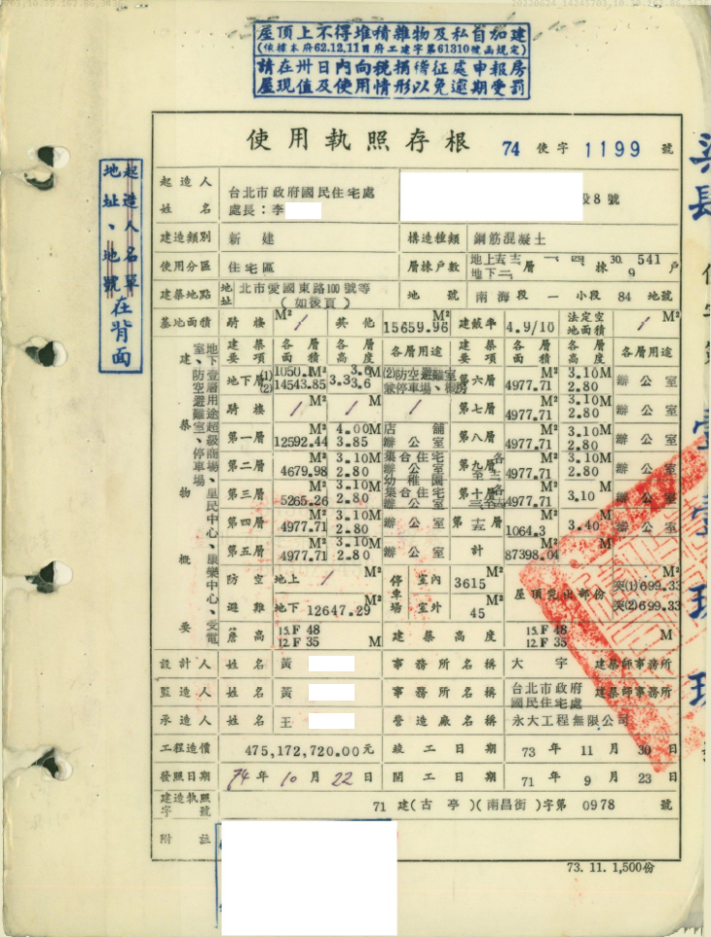

附圖2、74使字第1199號使用執照之配置圖
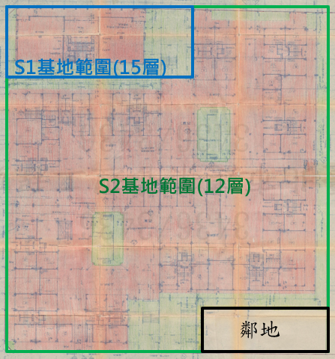

附圖3、重建前大孝大樓坐落基地範圍
註：
1.土地登記面積15,660平方公尺（實測面積15,659.96平方公尺）。
2.分管協議範圍為大孝大樓實際建物坐落範圍。
3.S1為大孝大樓基地範圍2,475.66平方公尺。（圖上記載面積2,484.58並未扣除截角面積8.92，扣除截角面積後，應為2,475.66。計算式為74.5*33.35-8.92=2,484.58-8.92=2,475.66。）
4.S2為新隆社區基地範圍13,184.30平方公尺（15,659.96-2,475.66=13,184.30）。
資料來源：臺北市政府簡報資料。

臺北市政府111年7月29日府都規字第1113057137號函。
臺北市政府112年5月3日府都建字第1126106645號函。
函請臺北高等行政法院提供該院109年度訴字第147號判決有關營建事務事件全卷，經該院112年4月14日北高行東檔字第1120000350號函復到院。
函請臺灣臺北地方法院提供該院107年度訴字第3710號民事判決有關請求撤銷區分所有權人會議決議等事件全卷，經該院112年4月19日北院忠料字第1120001735號函復到院。
新隆里地區區段徵收範圍為臺北市杭州南路、寧波東街、金華街、愛國東路所圍繞之街廓，面積合計約3.2446公頃，臺北市政府基於該地區區內建築物多係陳舊窳陋之木造平房，攤販雲集，影響市容觀瞻及環境品質，於69年1月14日公告發布實施該市都市計畫「擬定杭州南路、愛國東路、寧波東街、金華街所圍地區細部計畫並為更新計畫暨配合變更主要計畫案」，嗣依都市計畫法第63條及第68條等規定，實施都市更新，並以區段徵收方式辦理之。該區段徵收案經行政院69年9月3日台內地字第45226號函核准實施。臺北市政府完成徵收及撥用程序後，隨即進行整理規劃工作，嗣將整理規劃完竣之土地交由需地機關使用及配售予原土地所有權人。該區段徵收後土地之處理方式，主要有二：（1）區段徵收取得之學校用地，交由臺北市政府教育局興辦國中1所；（2）區段徵收取得之建築用地，其中除由原土地所有權人買回0.0805公頃自行建築外，其餘土地（即本案系爭土地）則供前臺北市政府國民住宅處規劃興建。
前臺北市政府國民住宅處74年1月15日（74）北市宅三字第21271號公告。
大孝大樓及其坐落土地產權移轉經過，請參見不當黨產處理委員會108年5月14日黨產處字第108002號處分書；網址為http://35.189.189.78/gazettes/253。
當時計算方式是以大孝大樓的設計建築面積1,042.95平方公尺除以大孝大樓S1基地面積2,484.58平方公尺，計算出設計建蔽率為41.98%（1,042.95/2,484.58≒41.95%），惟該S1範圍並未扣除道路截角面積8.92平方公尺，如以扣除道路截角後之基地面積2,475.66平方公尺重新計算，建蔽率為42.13%（1,042.95/2,475.66≒42.13%）。
其計算式為74.5*33.35-8.92=2,484.58-8.92=2,475.66。
該條文係於98年1月23日修正公布，並自98年7月23日施行。
內政部90年9月14日修正發布土地登記規則第83條：「（第1項）區分所有權人申請建物所有權第一次登記時，除依第79條規定，提出相關文件外，並應於申請書適當欄記明基地權利種類及範圍。（第2項）登記機關受理前項登記時，應於建物登記簿標示部適當欄記明基地權利種類及範圍。」始規定建物所有權第一次登記時應記明基地權利種類及範圍。大孝大樓係76年申辦建物所有權第一次登記，當時尚無需記載基地權利範圍，爰無各建號分配基地權利範圍可稽。
新隆社區管委會與瑞昇第一不動產股份有限公司於96年11月9日簽訂分管協議書，新隆社區管委會嗣提96年11月10日新隆社區第2屆區分所有權人會議討論決議同意追認。
重建後之大孝大樓已重新規劃設置車道出入口供該幢建物使用。
都市更新條例第7條規定：「有下列各款情形之一時，直轄市、縣（市）主管機關應視實際情況，迅行劃定或變更更新地區，並視實際需要訂定或變更都市更新計畫：一、因戰爭、地震、火災、水災、風災或其他重大事變遭受損壞。二、為避免重大災害之發生。三、符合都市危險及老舊建築物加速重建條例第3條第1項第1款、第2款規定之建築物。」都市危險及老舊建築物加速重建條例第3條規定：「本條例適用範圍，為都市計畫範圍內非經目的事業主管機關指定具有歷史、文化、藝術及紀念價值，且符合下列各款之一之合法建築物：一、經建築主管機關依建築法規、災害防救法規通知限期拆除、逕予強制拆除，或評估有危險之虞應限期補強或拆除者。二、經結構安全性能評估結果未達最低等級者。三、屋齡30年以上，經結構安全性能評估結果之建築物耐震能力未達一定標準，且改善不具效益或未設置昇降設備者。」
據新隆社區管委會107年9月4日北市新隆字第2532號函送會議紀錄，以及該函說明段顯示：（1）該社區區分所有權人550戶，該次會議出席簽到區分所有權人439戶（占全部區分所有權人79.82%），所有權比率76.34%；（2）該社區擬與國揚公司簽署之都更備忘錄及承諾書，經投票表決：同意311戶（占出席人數70.84%），所有權比率70.54%；（3）該次會議通過授權管理委員會和國揚公司及神揚公司簽立備忘錄（無異議鼓掌通過）。
針對2年內停止使用、3年內自行拆除之法令依據一節，據臺北市政府表示，係依該府99年7月30日府都建字第0996424600號公告該市列管高氯離子混凝土建築物後續處理原則，列管案件屬經鑑定「須拆除重建」之建築物，屬其他使用場所（含住宅）使用者應於該公告日起2年內停止使用；列管案件屬經鑑定「須拆除重建」之建築物，所有權人應儘速協議於該公告日起3年內拆除完竣。
臺北市政府108年8月21日府都新字第10830187711號公告。
公寓大廈管理條例第3條第7款規定：「區分所有權人會議：指區分所有權人為共同事務及涉及權利義務之有關事項，召集全體區分所有權人所舉行之會議。」
按公寓大廈管理條例第13條規定：「（第1項）公寓大廈之重建，應經全體區分所有權人及基地所有權人、地上權人或典權人之同意。但有下列情形之一者，不在此限：一、配合都市更新計畫而實施重建者。二、嚴重毀損、傾頹或朽壞，有危害公共安全之虞者。三、因地震、水災、風災、火災或其他重大事變，肇致危害公共安全者。」第31條規定：「區分所有權人會議之決議，除規約另有規定外，應有區分所有權人三分之二以上及其區分所有權比例合計三分之二以上出席，以出席人數四分之三以上及其區分所有權比例占出席人數區分所有權四分之三以上之同意行之。」如以區分所有權人的2/3出席，乘上出席人數的3/4同意計算，只要1/2的區分所有權人同意，就可以作成決議。如果社區規約另有規定，例如臺北市新隆社區住戶規約於第3條第3款約定：「下列各目事項，應經區分所有權人會議決議：（一）規約之訂定或變更。（二）本社區有本條例第13條第2款或第3款情形之一須重建者。（三）本社區之重大修繕及改良。（四）住戶之強制遷離或區分所有權之強制出讓。（五）約定專用或約定共用事項。（六）其他依法令需由區分所有權人會議決議之事項。」第3條第9款約定：「區分所有權人會議討論事項，除第3款第(一)目至第(六)目應有區分所有權人五分之三以上及其區分所有權比例合計五分之三以上出席，以出席人數二分之一以上及其區分所有權比例占出席人數區分所有權二分之一以上之同意行之。其餘決議均應有區分所有權人過半數及其區分所有權比例合計過半數之出席，以出席人數過半數及其區分所有權比例占出席人數區分所有權合計過半數之同意行之。」該社區就重要事項只要30%（3/5*1/2= 30%）的同意就可以作成決議，其餘事項更只要25%（1/2*1/2=25%）的同意就可以作成決議。
鑑定為高氯離子混凝土建築物者，後續將視鑑定情況辦理拆除重建或加勁補強、防蝕處理，不必然有立即危險需即刻拆除。

